**ScanER**

**קבוצה 14**

**שמות הסטודנטים המגישים:**

רותם רוזנברג 319044160  
אלעד אהרון 206866220

**🧾 תמצית מנהלים**

בעידן שבו תוכן ויזואלי עובר בין פלטפורמות במהירות עצומה – עולה הצורך במערכות אוטומטיות לזיהוי וסינון תמונות שעלולות להכיל תוכן מסוכן.  
**ScanER** היא מערכת ווב חדשנית שמאפשרת למשתמשים להעלות תמונות דרך הדפדפן ולקבל ניתוח חכם מבוסס בינה מלאכותית לזיהוי תגיות רלוונטיות (labels) ולזיהוי אוטומטי של תוכן מסוכן.

**⭐ פיצ'רים עיקריים של RareCardz**

✅ **העלאת תמונות דרך האתר**  
משתמשים רשומים יכולים להעלות תמונות דרך הדפדפן.

✅ **זיהוי אוטומטי של תגיות ותוכן מסוכן**  
התמונה נשלחת ל־Amazon Rekognition שמחזיר תגיות ומזהה האם יש תוכן מסוכן.

✅ **מערכת משתמשים עם Cognito**  
הרשמה והתחברות מאובטחת עם אימות.

✅ **עמוד פרופילים של משתמשים**  
מציג את רשימת המשתמשים שהעלו תמונות, כולל מספר ההעלאות.

✅ **תצוגה מותאמת אישית לכל משתמש**  
כל משתמש רואה את התוצאות של הסריקות שהוא ביצע.

**שרטוט ארכיטקטורה**

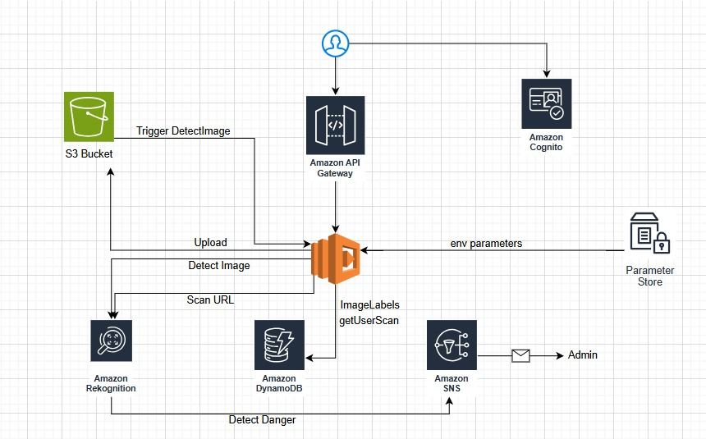

**🛠️ הסבר טכני על מימוש הפרויקט**

הפרויקט מבוסס על ארכיטקטורת **Serverless** גמישה, מאובטחת ובנויה במלואה בענן AWS.

**Frontend**

* HTML
* מתארחת על S3 להאצת ביצועים והצפנת HTTPS

**Backend**

**Amazon S3**  
• אחסון התמונות שהמשתמשים מעלים לאתר.

**Amazon Rekognition**  
• ניתוח תמונה בעזרת בינה מלאכותית.  
• זיהוי תגיות (Labels) וקטגוריות מסוכנות (Moderation Labels).

**AWS Lambda**  
• הפעלת קוד ללא שרת (Serverless).  
• טיפול בקובץ שהועלה, הפעלת Rekognition, ושמירת התוצאות.

**Amazon API Gateway**  
• יצירת API מאובטח שמקשר בין ה-Frontend לפונקציות Lambda.  
• מאפשר קריאות HTTP לקבלת ולשליחת מידע.

**Amazon DynamoDB**  
• מסד נתונים NoSQL לאחסון:

* פרטי משתמשים
* תיעוד תמונות
* תוצאות ניתוח מה־Rekognition

**Amazon Cognito**  
• מערכת ניהול משתמשים.  
• אחראית על התחברות, הרשמה והרשאות גישה.

[**קישור ל GitHub**](https://github.com/Elad60/RareCardz)